Observa la siguiente imagen y sigue las instrucciones:
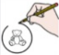
Pinta el perro que está atrás de la casa.
Encierra el perro que está delante de la casa.
Marca con una X la mariposa que está lejos de la casa.
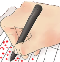
Dibuja una mariposa cerca de la casa.
Rellena con puntitos el hueso que está al lado del plato

